Jarní aktivity pro předškoláky

Slunce
Vyšlo slunce, zasvítilo, (chůze)
na nebi se otočilo, (ruce v bok, otáčení)
každá kytka maličká (podřepy)
radost má ze sluníčka. (ruce v bok a otáčení)
Ke slunci se naklání, (úklony stranou ve vzpažení)
listy z hlíny vyhání.
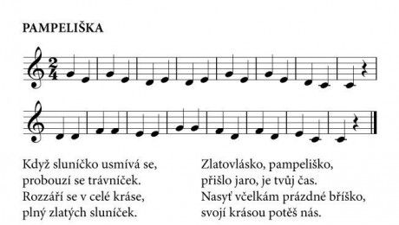
Motýl
Na větvičce kukla
a ta kukla pukla,
vyletěl z ní v širý svět,
motýl krásný jako květ.
První letěl bělásek,
druhý letěl modrásek
a poslední žluťásek.
Za chviličku, za chvilku,
to vám bylo motýlků.

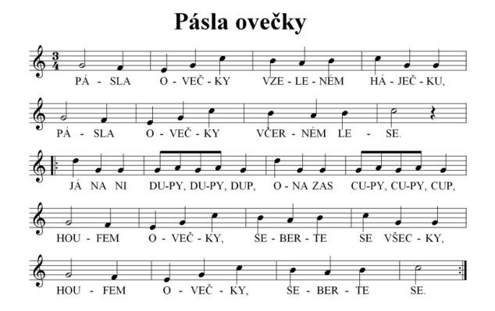

Pohyb k písničce ,,Pásla ovečky‘‘
Držíme se za ruce v kole,
jdeme jeden krok dopředu
(spojené ruce jdou dopředu)
a jeden krok dozadu
(spojené ruce jdou dozadu).
Na "dupy, dupy, dup" zadupeme.
Opakuje se krok dopředu a dozadu.

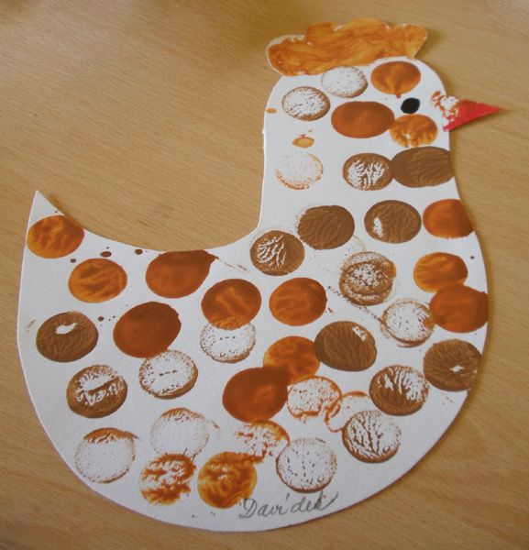
Jednoduché tvoření

Strakatá slepička
Pomůcky: šablona slepičky, nůžky, temperové barvy
nebo prstové barvy, korkové zátky (nebo postačí prstíky)

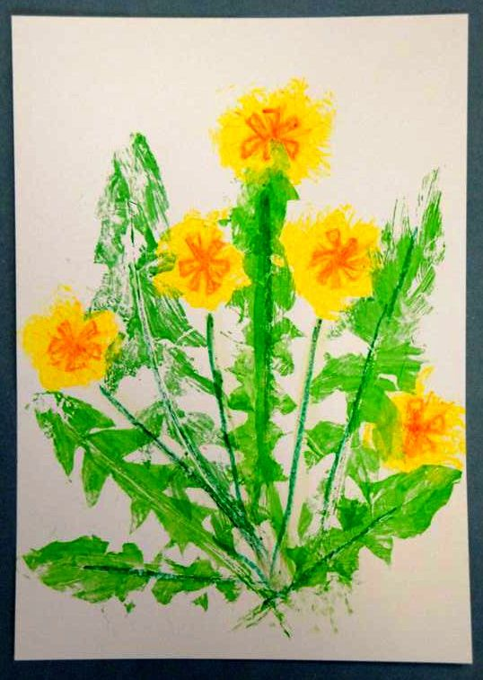

Pampeliška – tiskání z přírodnin
Pomůcky: čtvrtka,listy a květy pampelišky,
temperové barvy, štětec

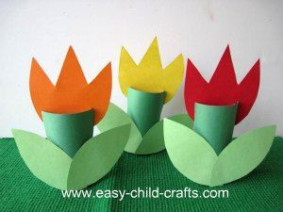

Tulipán z ruličky
Pomůcky: rulička od toaletního papíru,
barevné čtvrtky, zelená temperová barva, štětec,
nůžky, lepidlo
